5 класс
Дата | Задание |  | Примечание
5А, Б –  13.04.20  5В –  17.04.20  5И –  18.04.20 | Обобщающий урок по теме «Колокольность в музыке и живописи»  (Выполнить тест, на листке записать ответы, с фотографировать и отправить мне, на листке указать Ф. И., класс, можно оформить в формате WORD)  Тест на тему: «Колокольность в музыке и живописи» 5 класс  I. Этот колокольный звон предупреждал людей об опасности.  - Двузвон  - Набат  - Перезвон  II. Для каких инструментов написана сюита С. В. Рахманинова?  - Для двух флейт  - Для арфы и виолончели  - Для двух фортепиано  III. Как назвал С.В. Рахманинов 4 часть сюиты?  - Воскресенье Господне  - Светлый праздник  - Купола  IV. Какой праздник в христианстве самый светлый и самый главный?  - Рождество христово  - Покров Пресвятой Богородицы  - Пасха  V. Какой храм изображён на фото?  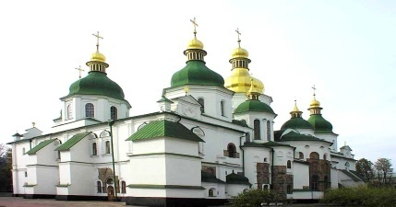  1. Софийский собор  2. Храм Христа Спасителя  3. Храм Василия Блаженного  VI. Фрески –это:  - Живопись по сырой штукатурке, одна из техник стенных росписей.  - Техника создания изображений и декорирования какой-либо поверхности прикреплением к общей основе кусочков материалов, различающихся по цвету, фактуре, текстуре.  - Вид монументального искусства, произведение изобразительного декоративного искусства или орнаментального характера из цветного стекла.  VII. Кто из композиторов написал концертную симфонию «Фрески Софии Киевской?  С. В. Рахманинов В. Г. Кикта М. П. Мусоргский Г. В. Свиридов  Концертная симфония «Фрески Софии Киевской»  VIII. Угадай композиторов. Напиши ФИО.  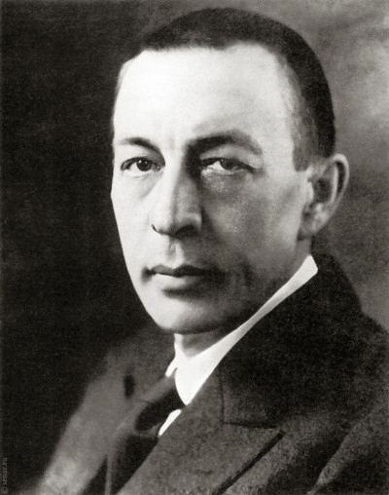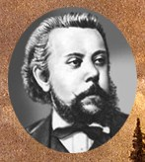  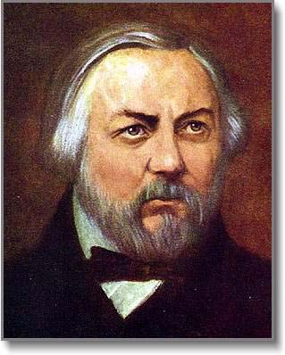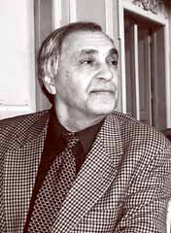 |  | Дата предоставления:  5А, Б – до 18.04.20  5В – до 22.04.20  5И – до 23.04.20  Отправить на  эл. почту:  shapovalova-juli4@yandex.ru  Форма предоставления:  фото работы.
6 класс

Дата | Задание | Примечание
6 И –  13.04.20  6Б, В –  17.04.20  6А –  18.04.20 | Обобщающий урок по теме «В. А. Моцарт Симфония № 40 соль минор. Связь времён: П. И. Чайковский «Моцартиана».  (Выполнить тест, на листке записать ответы, с фотографировать и отправить мне, на листке указать Ф. И., класс, можно оформить в формате WORD)  Тест на тему: « В. А. Моцарт Симфония № 40 соль минор. Связь времён: П. И. Чайковский Оркестровая сюита «Моцартиана»  I. Вундеркинд – это:  1. В переводе с немецкого– чудо ребёнок  2. В переводе с немецкого – прелестный ребёнок  3. В переводе с немецкого – непослушный ребёнок  II. Симфония –это:  1.Произведение для оркестра  2.Музыкальный спектакль  3.Произведение для голоса с инструментальным сопровождением  III. Кто из композиторов является венским классиком  (назвать 3-х композиторов)  1.И. АС. Бах  2.В. А. Моцарт  3.П. И. Чайковский  4.Ф. Й. Гайдн  5. Ф. Шуберт  6. Л. В. Бетховен  IV. Выбери и расставь по порядку названия частей симфонии:  Рондо, сюита, марш, анданте, сонатное аллегро, танец, песня, романс, менуэт.  V. Сюита- это:  1.Музыкальное произведение, состоящее из нескольких самостоятельных частей, объединённых общим художественным замыслом  2.Музыкальное произведение для оркестра  3.Вокально-поэтическое произведение для голоса с инструментальным сопровождением.  VI. Объедини в логические пары:  Чайковский Людвиг анн  Гайдн Вольфганг Амадей  Бетховен Пётр Ильич  Моцарт Франц Йозеф  VII. В каком году была создана сюита «Моцартиана»  1.1900  2.1887  3.1798  4. 1956  VIII. Угадай, кто изображён на портрете? Напиши Ф.И. О  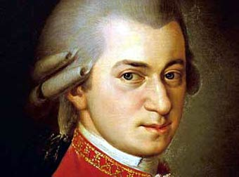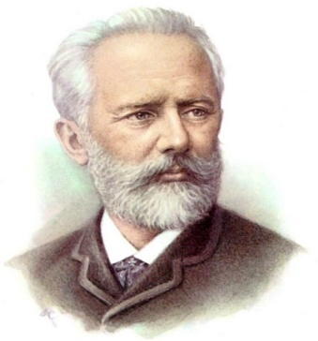  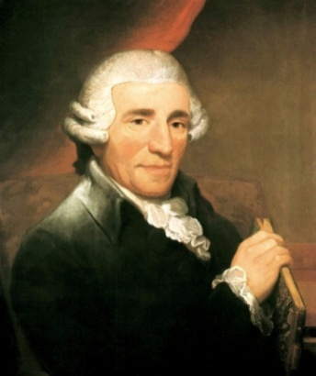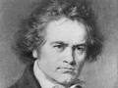 | Дата предоставления:  6И - до 18.04.20  6Б, В – до 22.04.20  6А – до 23.04.20  Отправить на  эл. почту:  shapovalova-juli4@yandex.ru  Форма предоставления:  фото работы.
7 класс

Дата | Задание |  | Примечание
7 И –  13.04.20  7А, Б –  18.04.20 | Обобщающий урок по теме:  «Симфоническая картина. Симфония».  (Выполнить тест, на листке записать ответы, с фотографировать и отправить мне, на листке указать Ф. И., класс, можно оформить в формате WORD)  Тест на тему: «Симфоническая картина. Симфония» 7 класс  I. Импрессионизм -это:  1.с лат. – согласие  2. с итал. – состязание  3. с фр. – впечатление  II. Кто из художников не является художником - импрессионистом?  1.Эдгар Дега  2. Клод Моне  3. Иван Шишкин  4. Огюст Ренуар  III. Кто из этих композиторов, основоположник импрессионизма?  1.Морис Равель  2.Клод Дебюсси  IV. Прочтите отрывок из симфонического программного произведения "Ноктюрны". О какой части здесь говорится ?  «Пьеса строится композитором как сцена, в которой сопоставляются два музыкальных жанра - танец и марш. В предисловии к ней композитор пишет: Это движение, пляшущий ритм атмосферы с взрывами внезапного света, это также эпизод шествия ..."  - Облака  - Празднества  - Сирены  V.Творчество, какого русского композитора повлияло на творчество Клода Дебюсси?  П.И. Чайковский С. В. Рахманинов М.И. Глинка Н. А. Римский-Корсаков  Клод Дебюсси  VI. Объедините в логические пары:  Баллада «Море» Опера «Снегурочка» Сюита «Картинки с выставки»  Н. А. Римский - Корсаков  М. П. Мусоргский  А. П. Бородин  VII. Назовите русского композитора импрессиониста:  1.А. К. Лядов  2.М. И. Глинка  3.С. В. Рахманинов  VIII. Симфония –это:  1.Произведение для оркестра  2.Музыкальный спектакль  3.Произведение для голоса с инструментальным сопровождением |  | Дата предоставления:  7И - до 18.04.20  7А, Б – до 23.04.20  Отправить на  эл. почту:  shapovalova-juli4@yandex.ru  Форма предоставления:  фото работы.

